Приложение № 1
к постановлению администрации района
от 15.03. 2013г. № 51

УТВЕРЖДАЮ:
Глава администрации Унечского района
________________А.П.Теплый
«15» марта 2013г.

ИНСТРУКЦИЯ

О мерах пожарной безопасности на территориях, зданиях и помещениях
администрации Унечского района

- Общие положения

  - Настоящая инструкция разработана в соответствии с Постановлением Правительства РФ от 25.04.2012 N 390 "О противопожарном режиме" (Правила противопожарного режима в Российской Федерации), Приказом МЧС РФ от 12.12.2007 N 645 (ред. от 22.06.2010) "Об утверждении Норм пожарной безопасности "Обучение мерам пожарной безопасности работников организаций" и устанавливает нормы поведения людей и содержания территорий, зданий, сооружений, помещений администрации Унечского района (далее - Администрация) в целях обеспечения пожарной безопасности и является обязательной для исполнения всеми работниками, не зависимо от их образования, стажа работы в профессии, а также для командированных в организацию работников, обучающихся, прибывших на производственное обучение или практику.
1.2. Все работники администрации должны допускаться к работе после прохождения инструктажа и обучения мерам пожарной безопасности. Обучение работников мерам пожарной безопасности осуществляется путем проведения противопожарного инструктажа и прохождения пожарно-технического минимума в соответствии с нормативными документами по пожарной безопасности.
1.3. В целях реализации Приказа МЧС РФ от 12.12.2007 N 645 (ред. от 22.06.2010) "Об утверждении Норм пожарной безопасности "Обучение мерам пожарной безопасности работников организаций" инструктажи по пожарной безопасности подразделяются на:
- вводный;
- первичный;
- повторный (не реже 2-х раз в год);
- внеплановый;
- целевой.
1.4. Вводный противопожарный инструктаж в администрации проводится лицом, ответственным за пожарную безопасность, назначенным распоряжением главы администрации.
1.5. Первичный, повторный, внеплановый и целевой противопожарный инструктаж проводит лицо, ответственное за пожарную безопасность.
1.6. О проведении вводного, первичного, повторного, внепланового, целевого противопожарного инструктажей делается запись в журнале учета проведения инструктажей по пожарной безопасности с обязательной подписью инструктируемого и инструктирующего.
1.7 Руководители, специалисты и работники администрации, ответственные за пожарную безопасность, обучаются пожарно-техническому минимуму в объеме знаний требований нормативных правовых актов, регламентирующих пожарную безопасность, в части противопожарного режима, пожарной опасности технологического процесса и производства организации, а также приемов и действий при возникновении пожара в организации, позволяющих выработать практические навыки по предупреждению пожара, спасению жизни, здоровья людей и имущества при пожаре.
1.8. Обучение пожарно-техническому минимуму руководителей, специалистов и работников администрации, не связанных с взрывопожароопасным производством, проводится в течение месяца после приема на работу и с последующей периодичностью не реже одного раза в три года после последнего обучения.
1.9. Лица, виновные в нарушении (невыполнение, ненадлежащее выполнение или уклонение от выполнения) настоящей Инструкции о мерах пожарной безопасности несут уголовную, административную, дисциплинарную или иную ответственность в соответствии с действующим законодательством РФ.

- Обязанности лиц ответственных за пожарную безопасность в организации,
обязанности работников

  - Глава администрации обязан:
- соблюдать требования пожарной безопасности, а также выполнять предписания, постановления и иные законные требования должностных лиц пожарной охраны;
- разрабатывать и осуществлять меры по обеспечению пожарной безопасности;
- проводить противопожарную пропаганду, а также обучать своих работников мерам пожарной безопасности;
- содержать в исправном состоянии системы и средства противопожарной защиты, включая первичные средства тушения пожаров, не допускать их использования не по назначению;
- оказывать содействие пожарной охране при тушении пожаров, установлении причин и условий их возникновения и развития, а также при выявлении лиц, виновных в нарушении требований пожарной безопасности и возникновении пожаров;
- предоставлять в установленном порядке при тушении пожаров на территориях администрации необходимые силы и средства, горюче - смазочные материалы, а также продукты питания и места отдыха для личного состава пожарной охраны, участвующего в выполнении боевых действий по тушению пожаров, и привлеченных к тушению сил;
- обеспечивать доступ должностным лицам пожарной охраны при осуществлении ими служебных обязанностей на территории администрации;
- предоставлять по требованию должностных лиц Государственной противопожарной службы сведения и документы о состоянии пожарной безопасности в администрации, а также о происшедших на её территориях пожарах и их последствиях;
- незамедлительно сообщать в пожарную охрану о возникших пожарах.
  - Ответственный за пожарную безопасность в администрации
- обеспечивает наличие табличек с номером телефона для вызова пожарной охраны в помещениях;
- обеспечивает исправное состояние знаков пожарной безопасности, в том числе обозначающих пути эвакуации и эвакуационные выходы.
- обеспечивает исправность сетей внутреннего противопожарного водопровода и организует проведение проверок их работоспособности не реже 1 раз в год с составлением соответствующего документа.
- обеспечивает укомплектованность пожарных кранов внутреннего противопожарного водопровода пожарными рукавами, ручными пожарными стволами и вентилями, организует перекатку пожарных рукавов (не реже 1 раза в год).
- обеспечивает исправное состояние систем и средств противопожарной защиты объекта и организует не реже 1 раза в квартал проведение проверки работоспособности систем и средств противопожарной защиты объекта с оформлением соответствующего акта проверки.
- обеспечивает объект огнетушителями по нормам согласно требованиям пожарной безопасности, предусмотренными приложениями № 1 и 2 Правил противопожарного режима в РФ от 25.04.2012 г.
  - Работники обязаны:
- соблюдать требования пожарной безопасности, установленные в организации;
- знать и уметь пользоваться первичными средствами пожаротушения;
- выполнять требования пожарной безопасности, применимо к своему рабочему месту, обеспечить ежедневную уборку материалов, отключение оборудования и приспособлений;
- при обнаружении нарушений в работе немедленно уведомлять об этом своего непосредственного руководителя;
- знать контактные номера телефонов для вызова пожарной охраны, до прибытия пожарной охраны принимать посильные меры по спасению людей, имущества;
- оказывать содействие пожарной охране при тушении пожаров;
- уметь пользоваться первичными средствами пожаротушения;
- своевременно проходить инструктажи по пожарной безопасности, а также обучение по пожарно – техническому минимуму;
- выполнять предписания, постановления и иные законные требования ответственных за противопожарную безопасность и руководителей администрации.

- Порядок содержания территории, зданий, сооружений и помещений, эвакуационных путей

  - На каждом этаже располагаются планы эвакуации людей при пожаре.
  - На территории, в зданиях, сооружениях и в помещениях администрации запрещается:
а) хранить и применять на чердаках, в подвалах и цокольных этажах легковоспламеняющиеся и горючие жидкости, порох, взрывчатые вещества, пиротехнические изделия, баллоны с горючими газами, товары в аэрозольной упаковке, целлулоид и другие пожаровзрывоопасные вещества и материалы, кроме случаев, предусмотренных иными нормативными документами по пожарной безопасности;
б) использовать чердаки, технические этажи, вентиляционные камеры и другие технические помещения для организации производственных участков, мастерских, а также для хранения продукции, оборудования, мебели и других предметов;
в) устраивать в подвалах и цокольных этажах мастерские, а также размещать иные хозяйственные помещения, если нет самостоятельного выхода или выход из них не изолирован противопожарными преградами от общих лестничных клеток;
г) снимать предусмотренные проектной документацией двери эвакуационных выходов из поэтажных коридоров, холлов, фойе, тамбуров и лестничных клеток, другие двери, препятствующие распространению опасных факторов пожара на путях эвакуации;
д) производить изменение объемно-планировочных решений и размещение инженерных коммуникаций и оборудования, в результате которых ограничивается доступ к огнетушителям, пожарным кранам и другим системам обеспечения пожарной безопасности или уменьшается зона действия автоматических систем противопожарной защиты (автоматической пожарной сигнализации, стационарной автоматической установки пожаротушения, системы дымоудаления, системы оповещения и управления эвакуацией);
е) загромождать мебелью, оборудованием и другими предметами двери, люки на балконах и лоджиях, переходы в смежные секции и выходы на наружные эвакуационные лестницы, демонтировать межбалконные лестницы, заваривать и загромождать люки на балконах и лоджиях квартир;
ж) проводить уборку помещений и стирку одежды с применением бензина, керосина и других легковоспламеняющихся и горючих жидкостей, а также производить отогревание замерзших труб паяльными лампами и другими способами с применением открытого огня;
з) устраивать в лестничных клетках кладовые и другие подсобные помещения, а также хранить под лестничными маршами и на лестничных площадках вещи, мебель и другие горючие материалы;
и) устанавливать в лестничных клетках внешние блоки кондиционеров.
  - При эксплуатации эвакуационных путей и выходов обеспечивается соблюдение требований нормативных документов по пожарной безопасности.
  - Двери на путях эвакуации открываются наружу по направлению к выходу из здания.
  - Запоры на дверях эвакуационных выходов должны обеспечивать возможность их свободного открывания изнутри без ключа.
  - При эксплуатации эвакуационных путей, эвакуационных и аварийных выходов запрещается:
а) устраивать пороги на путях эвакуации (за исключением порогов в дверных проемах), раздвижные и подъемно-опускные двери и ворота, вращающиеся двери и турникеты, а также другие устройства, препятствующие свободной эвакуации людей;
б) загромождать эвакуационные пути и выходы различными материалами, изделиями, оборудованием, производственными отходами, мусором и другими предметами, а также блокировать двери эвакуационных выходов;
в) устраивать в тамбурах выходов сушилки и вешалки для одежды, гардеробы, а также хранить инвентарь и материалы;
г) фиксировать самозакрывающиеся двери лестничных клеток, коридоров, холлов и тамбуров в открытом положении (если для этих целей не используются устройства, автоматически срабатывающие при пожаре), а также снимать их;
д) закрывать жалюзи или остеклять переходы воздушных зон в незадымляемых лестничных клетках;
е) заменять армированное стекло обычным в остеклении дверей и фрамуг.
3.7. Ковры, ковровые дорожки и другие покрытия полов на объекте и на путях эвакуации должны надежно крепиться к полу.
3.8. Запрещается:
а) эксплуатировать электропровода и кабели с видимыми нарушениями изоляции;
б) пользоваться розетками, рубильниками, другими электроустановочными изделиями с повреждениями;
в) обертывать электролампы и светильники бумагой, тканью и другими горючими материалами;
г) пользоваться электроутюгами, электроплитками, электрочайниками и другими электронагревательными приборами, не имеющими устройств тепловой защиты, а также при отсутствии или неисправности терморегуляторов, предусмотренных конструкцией;
д) применять нестандартные (самодельные) электронагревательные приборы;
е) оставлять без присмотра включенными в электрическую сеть электронагревательные приборы, а также другие бытовые электроприборы, в том числе находящиеся в режиме ожидания, за исключением электроприборов, которые могут и (или) должны находиться в круглосуточном режиме работы в соответствии с инструкцией завода-изготовителя;
ж) размещать (складировать) в электрощитовых (у электрощитов), у электродвигателей и пусковой аппаратуры горючие (в том числе легковоспламеняющиеся) вещества и материалы;
з) использовать временную электропроводку, а также удлинители для питания электроприборов, не предназначенных для проведения аварийных и других временных работ.
3.9. Эвакуационное освещение должно включаться автоматически при прекращении электропитания рабочего освещения.
3.10. Знаки пожарной безопасности с автономным питанием от электрической сети, применяемые на путях эвакуации должны постоянно находиться во включенном состоянии и быть исправными.
3.11. При эксплуатации систем вентиляции и кондиционирования воздуха запрещается:
- оставлять двери вентиляционных камер открытыми;
- закрывать вытяжные каналы, отверстия и решетки;
- подключать к воздуховодам газовые отопительные приборы;
- выжигать скопившиеся в воздуховодах жировые отложения, пыль и другие горючие вещества.

- Порядок осмотра и закрытия помещений по окончании работы

  - После окончания работы административные помещения проверяют внешним визуальным осмотром.
  - В случае обнаружения работником неисправностей необходимо доложить о случившемся непосредственному руководителю
  - Закрывать помещение в случае обнаружения, каких либо неисправностей, которые могут повлечь за собой возгорание или травмирование работников, категорически запрещено.
  - Запрещается оставлять по окончании рабочего времени не обесточенными электроустановки и бытовые электроприборы в помещениях, в которых отсутствует дежурный персонал, за исключением дежурного освещения, систем противопожарной защиты, а также других электроустановок и электротехнических приборов, если это обусловлено их функциональным назначением и (или) предусмотрено требованиями инструкции по эксплуатации.

- Расположение мест для курения, применения открытого огня, проезда транспорта и проведения огневых или иных пожароопасных работ, в том числе временных

  - На территории, в зданиях, сооружения и помещениях администрации запрещается курить в неустановленных местах и пользоваться открытым огнем.
  - Определить по администрации следующее место для курения –оборудованная курилка на улице, обозначенная знаком «Место для курения».
  - Максимальная скорость движения транспортных средств по территории администрации не должна превышать 10 км/ч.
  - Запрещается использовать в качестве стоянки автотранспорта противопожарные разрывы между зданиями и сооружениями.

- Порядок использования первичных средств пожаротушения

  - Первичные средства пожаротушения, используемые на объекте, должны быть исправны, обеспечено их количество.
  - Огнетушители размещаются на видных, легкодоступных местах, где исключено их повреждение, попадание на них прямых солнечных лучей, непосредственное воздействие отопительных и нагревательных приборов.
  - Пожарные краны оборудованы рукавами и стволами, помещенными в шкафы, которые закрываются. Пожарный рукав присоединен к крану и стволу.
  - Проверка работоспособности пожарных кранов внутреннего противопожарного водопровода осуществляется не реже раза в год с перемоткой льняных рукавов на новую складку.
  - Нарушения огнезащитных покрытий (штукатурка, специальных красок, лаков и т.п.) строительных конструкций, горючих отделочных материалов – немедленно устраняются.
  - Для тушения твердых горючих веществ, легковоспламеняющихся жидкостей, горючих жидкостей и газов применяются – водные, воздушно-пенные и порошковые огнетушители.
  - Для тушения электрического оборудования под напряжением до 1000 В используются – порошковые и углекислотные огнетушители.
  - Правила применения первичных средств пожаротушения:
- поднести огнетушитель к очагу пожара не ближе 3 метров
- сорвать пломбу;
- выдернуть чеку за кольцо;
- нажать рычаг на корпусе;
- путем нажатия рычага полностью освободить огнетушитель.

- Порядок и периодичность уборки горючих отходов и пыли, хранения промасленной специальной одежды
Использованные обтирочные материалы (ветошь) складируются в контейнеры из негорючих материалов с закрывающейся крышкой и удаляются по окончании рабочей смены из указанных контейнеров.

- Обязанности и действия работников при пожаре

  - Каждый работник администрации при обнаружении пожара или признаков горения (задымление, запах гари, повышение температуры и т.п.) должен:
- немедленно прекратить работу и вызвать пожарную охрану по телефону «01» (с сотового телефона 112 - сообщив при этом адрес администрации, наименование организации, место возникновения, фамилию, имя, отчество, телефон;
- принять по возможности меры по эвакуации людей и материальных ценностей;
- отключить от питающей электросети закрепленное электрооборудование;
- приступить к тушению пожара имеющимися средствами пожаротушения;
- сообщить непосредственному или вышестоящему руководителю и оповестить окружающих сотрудников;
- при общем сигнале опасности покинуть здание.
10.2. Руководитель структурного подразделения, которому стало известно о пожаре обязан:
- вызвать по телефону пожарную охрану;
- немедленно оповестить своих подчиненных и прочих работников;
- сообщить о пожаре лицу ответственному за пожарную безопасность на объекте;
- принять меры по оказанию помощи в тушении пожара, эвакуации людей и материальных ценностей.
10.3. Лицо, ответственное за пожарную безопасность на объекте, прибывшее к месту пожара, обязано:
- продублировать сообщение о возникновении пожара в пожарную охрану и поставить в известность собственника имущества (генеральный директор, учредитель);
- в случае угрозы жизни людей немедленно организовать их спасание, используя для этого имеющиеся силы и средства;
- при необходимости отключить электроэнергию, выполнить другие мероприятия, способствующие предотвращению развития пожара и задымления помещений здания;
- прекратить все работы в здании, кроме работ, связанных с мероприятиями по ликвидации пожара;
- удалить за пределы опасной зоны всех посторонних работников, не участвующих в локализации пожара;
- осуществить общее руководство по тушению пожара до прибытия подразделения пожарной охраны;
- обеспечить соблюдение требований безопасности работниками, принимающими участие в тушении пожара;
- одновременно с тушением пожара организовать эвакуацию и защиту материальных ценностей;
- организовать встречу подразделений пожарной охраны и оказать помощь в выборе кратчайшего пути для подъезда к очагу пожара.
10.4. При прибытии пожарных подразделений лицо ответственное за пожарную безопасность на объекте обязано проинформировать руководителя тушения пожара о конструктивных особенностях здания, прилегающих строений и сооружений, количестве и пожароопасных свойствах хранимых и применяемых веществ, материалов и других сведениях, необходимых для успешной ликвидации пожара, также организовывать привлечение сил и средств объекта к осуществлению необходимых мероприятий, связанных с ликвидацией пожара и предупреждением его развития.

Инструкцию разработал:
Управляющий делами (руководитель аппарата) Е.Н. Кожемяко

Согласовано:
Председатель профсоюзного комитета
администрации района И.Е. Емельянцева

Приложение 1
к инструкции «О мерах пожарной
безопасности на территориях, в зданиях и
помещениях администрации Унечского района

УКАЗАТЕЛЬНЫЕ ЗНАКИ ПОЖАРНОЙ БЕЗОПАСНОСТИ

 Пожарный кран

Кнопка включения средств и систем пожарной автоматики

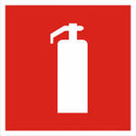Огнетушитель



УКАЗАТЕЛЬНЫЕ ЗНАКИ ПОЖАРНОЙ БЕЗОПАСНОСТИ

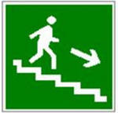Направление к эвакуационному выходу по лестнице вниз

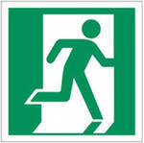Дверь эвакуационного выхода (слева)

 Направление к эвакуационному выходу вправо

Направление к эвакуационному выходу налево

 Направление к эвакуационному выходу (налево вниз)

Эвакуационный выход

Приложение 2
к инструкции «О мерах пожарной
безопасности на территориях, в зданиях и
помещениях администрации Унечского района»

ПРИВЕДЕНИЕ В ДЕЙСТВИЕ РУЧНОГО ОГНЕТУШИТЕЛЯ

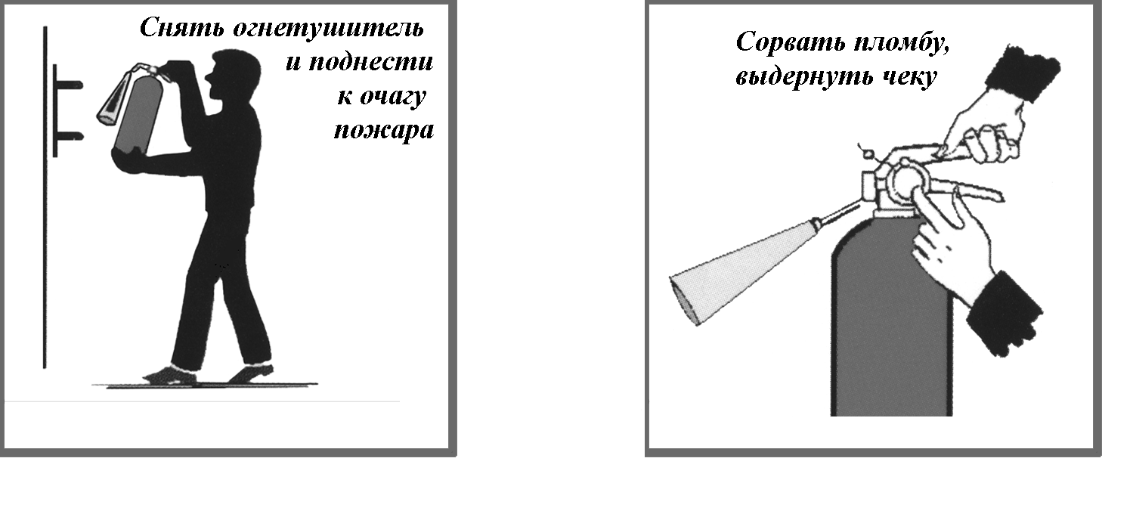
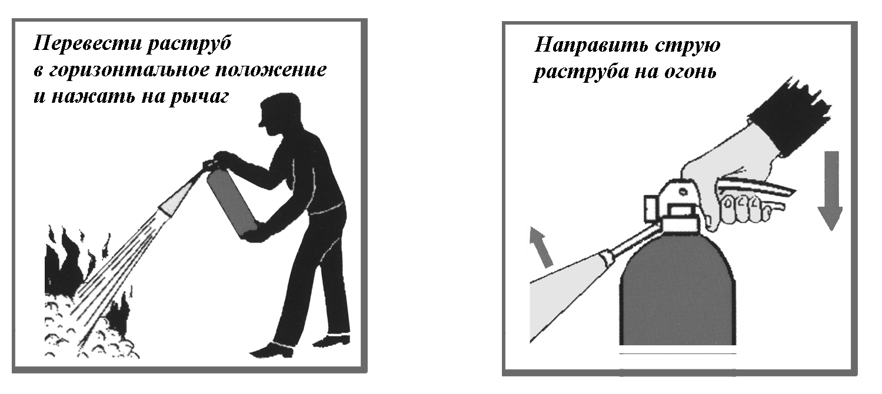

Приложение 3
к инструкции «О мерах пожарной
безопасности на территориях, в зданиях и
помещениях администрации Унечского района»

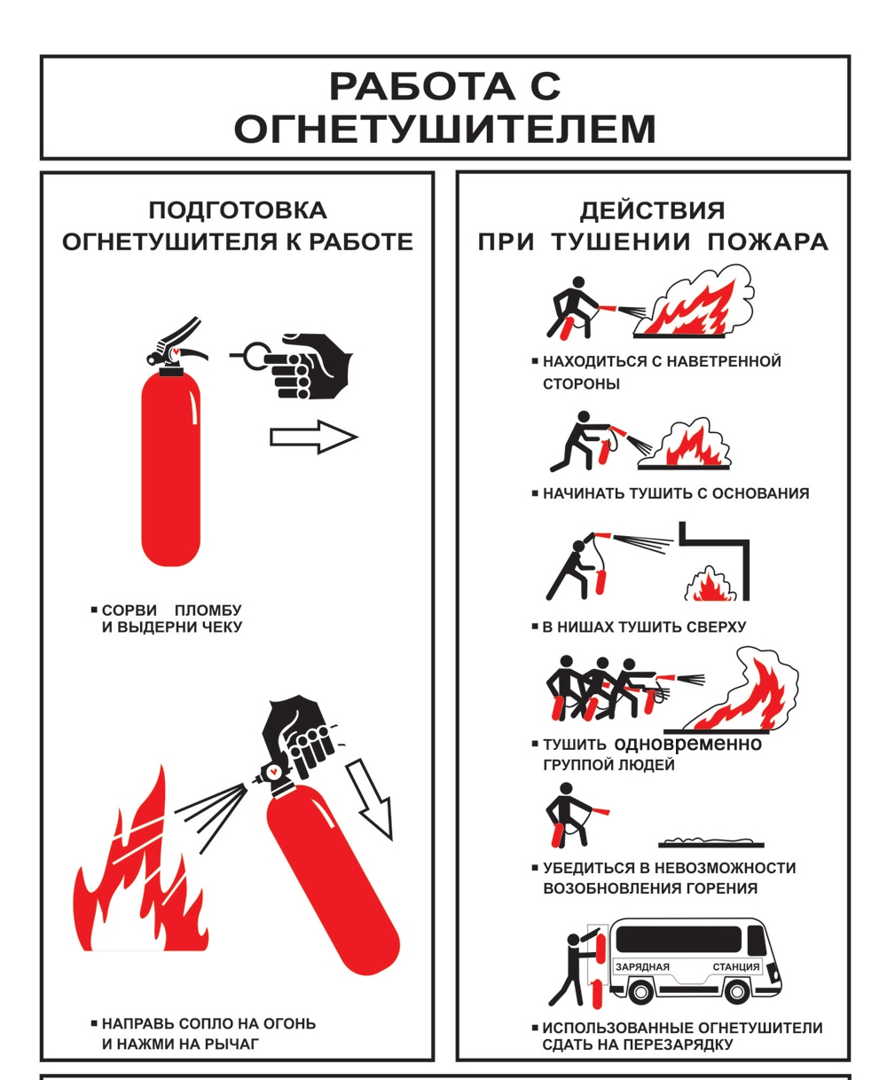

Приложение № 2
к постановлению администрации района
от 15.03. 2013г. № 51

УТВЕРЖДАЮ:
Глава администрации Унечского района
________________А.П.Теплый
«15» марта 2013г.

ПРОГРАММА ОБУЧЕНИЯ МЕРАМ ПОЖАРНОЙ БЕЗОПАСНОСТИ

I. Цели и задачи обучения в области пожарной безопасности

Целью обучения в области пожарной безопасности является повышение знаний о противопожарных мерах, предпринимаемых служащими и работниками администрации Унечского района (далее - служащие и работники).
Основными задачами обучения являются:
приобретение знаний в области пожарной безопасности;
овладение приемами и способами действий при возникновении пожара;
выработка умений и навыков по спасению жизни, здоровья и имущества при пожаре.

II. Виды обучения

Основными видами обучения являются противопожарный инструктаж и пожарно-технический минимум.
Противопожарный инструктаж - это информирование служащих и работников об основных требованиях пожарной безопасности, изучение технологических процессов, оборудования, средств противопожарной защиты и действий в случае возникновения пожара.
Противопожарный инструктаж проводится со всеми служащими и работниками в соответствии
с программой (Приложение к программе обучения мерам пожарной безопасности).
По содержанию и времени проведения противопожарный инструктаж подразделяют на вводный, первичный на рабочем месте, повторный, внеплановый, целевой.
Вводный противопожарный инструктаж проводится:
- со всеми служащими и работниками, вновь принимаемыми на работу, независимо от их образования, стажа работы по данной профессии и (или) должности;
- с командированными служащими и работниками.
Вводный инструктаж проводит лицо, в должностные обязанности которого это входит.
О проведении вводного инструктажа делается запись в журнале регистрации вводного инструктажа с обязательными подписями инструктируемого и инструктирующего.
Первичный противопожарный инструктаж проводится непосредственно на рабочем месте:
- со всеми вновь принятыми на работу;
- с переводимыми из одного структурного подразделения в другое;
- с служащими и работниками, выполняющими новую для них работу;
- с командированными служащими и работниками;
-со строителями, выполняющими строительно-монтажные работы на территории администрации района.
Проведение инструктажа осуществляется лицом, ответственным за обеспечение пожарной безопасности в администрации.
Инструктаж проводят с каждым служащим и работником индивидуально с практическим показом действий по предупреждению и тушению пожара.
Служащие и работники допускаются к самостоятельной работе после проверки теоретических знаний и приобретенных навыков в области пожарной безопасности.
Повторный противопожарный инструктаж проводится со всеми служащими и работниками, независимо от квалификации, образования, стажа, характера выполняемой работы не реже одного раза в полугодие.
Названный инструктаж проводится индивидуально или с группой служащих и работников по программе первичного противопожарного инструктажа на рабочем месте.
Внеплановый противопожарный инструктаж проводится:
- при введении в действие новых или переработанных правил пожарной безопасности, норм пожарной безопасности, иных нормативных правовых документов в области пожарной безопасности;
- при изменении технологического процесса, замене или модернизации оборудования, инструментов, материалов и изменении других факторов, влияющих на противопожарное состояние объекта;
- при нарушении служащими и работниками требований пожарной безопасности, которые могли привести или привели к пожару;
- для дополнительного изучения мер пожарной безопасности по требованию органов государственного пожарного надзора при выявлении ими недостаточных знаний у служащих и работников;
- при перерывах в работе - для работ, к которым предъявляются дополнительные требования пожарной безопасности, более чем на 30 календарных дней, а для остальных работ - 60 дней;
- при поступлении информационных материалов об авариях, пожарах, происшедших в аналогичных организациях;
- при установлении фактов неудовлетворительного знания служащими и работниками требований пожарной безопасности.
Внеплановый противопожарный инструктаж проводится индивидуально или с группой служащих и работников. Объем и содержание противопожарного инструктажа определяются в каждом конкретном случае в зависимости от причин и обстоятельств, вызвавших необходимость его проведения.
Целевой противопожарный инструктаж проводится:
- при выполнении разовых работ, не связанных с основными обязанностями служащих и работников по специальности;
- при ликвидации последствий аварий, стихийных бедствий и катастроф;
- при производстве работ, на которые оформляется наряд-допуск, разрешение и другие документы.
При проверке полученных знаний необходимо убедиться в правильности действий служащих и работников при возникновении пожара.
Пожарно-технический минимум - это основной вид обучения мерам пожарной безопасности, целью которого является повышение противопожарной культуры служащих и работников, овладение приемами и способами действий при возникновении пожара, выработка практических навыков по спасению жизни, здоровья и имущества при пожаре.
Обучение пожарно-техническому минимуму руководителей, а также лиц, ответственных за пожарную безопасность, проводится в учебных образовательных учреждениях пожарно-технического профиля, в учебно-методических центрах МЧС России, территориальных подразделениях государственной противопожарной службы МЧС России, учебных комбинатах ведомственной пожарной охраны, а также в организациях, оказывающих в установленном порядке услуги по обучению населения мерам пожарной безопасности.

Приложение
к программе обучения
мерам пожарной безопасности

ПРОГРАММА ПРОВЕДЕНИЯ ПРОТИВОПОЖАРНОГО ИНСТРУКТАЖА

I. Вводный противопожарный инструктаж
Общие сведения о специфике и особенностях зданий по условиям пожаро- и взрывоопасности.
Обязанности и ответственность муниципальных служащих и работников за соблюдение требований пожарной безопасности.
Ознакомление с противопожарным режимом.
Ознакомление с документами по соблюдению противопожарного режима, с инструкциями по пожарной безопасности, основными причинами пожаров.
Общие меры по пожарной профилактике и тушению пожара:
действия при загорании или пожаре,
сообщение о пожаре в пожарную часть и непосредственному руководителю,
приемы и средства тушения загорания или пожара,
меры личной и коллективной безопасности.

II. Первичный противопожарный инструктаж на рабочем месте

Ознакомление по плану эвакуации с местами расположения первичных средств пожаротушения, гидрантов (при наличии), запасов воды и песка (при наличии), эвакуационных путей и выходов (с обходом соответствующих помещений и территорий).
Условия возникновения горения и пожара (на рабочем месте, в здании).
Пожароопасные свойства применяемых материалов и технических средств.
Ответственность за соблюдение требований пожарной безопасности.
Виды огнетушителей и их применение в зависимости от класса пожара (вида горючего вещества, особенностей оборудования).
Требования при тушении электроустановок и технических средств.
Поведение и действия муниципальных служащих и работников при загорании и в условиях пожара, а также при сильном задымлении на путях эвакуации.
Способы сообщения о пожаре.
Меры личной безопасности при возникновении пожара.
Способы оказания доврачебной помощи пострадавшим.

